ГОСУДАРСТВЕННОЕ АВТОНОМНОЕ ПРОФЕССИОНАЛЬНОЕ ОБРАЗОВАТЕЛЬНОЕ УЧРЕЖДЕНИЕ ЧУКОТСКОГО АВТОНОМНОГО ОКРУГА
« ЧУКОТСКИЙ СЕВЕРО-ВОСТОЧНЫЙ ТЕХНИКУМ ПОСЁЛКА ПРОВИДЕНИЯ»

«С О Г Л А С О В А Н О»  Заместитель директора по УМР  ________________А.Р.Бархударян  «07» июля 2022г. | «У Т В Е Р Ж Д А Ю»  И.о. директора ГАПОУ ЧАО «Чукотский северо-восточный техникум поселка Провидения»  _____________________О.В.Кравченко  «07» июля 2022г.

РАБОЧАЯ ПРОГРАММА УЧЕБНОЙ И ПРОИЗВОДСТВЕННОЙ ПРАКТИКИ
по
ПМ.01 Поддержание рабочего состояния оборудования систем водоснабжения, водоотведения, отопления объектов жилищно-коммунального хозяйства

Профессия среднего профессионального
образования

08.01.29 Мастер по ремонту и обслуживанию инженерных систем жилищно-коммунального хозяйства

базовой подготовки

Форма обучения очная

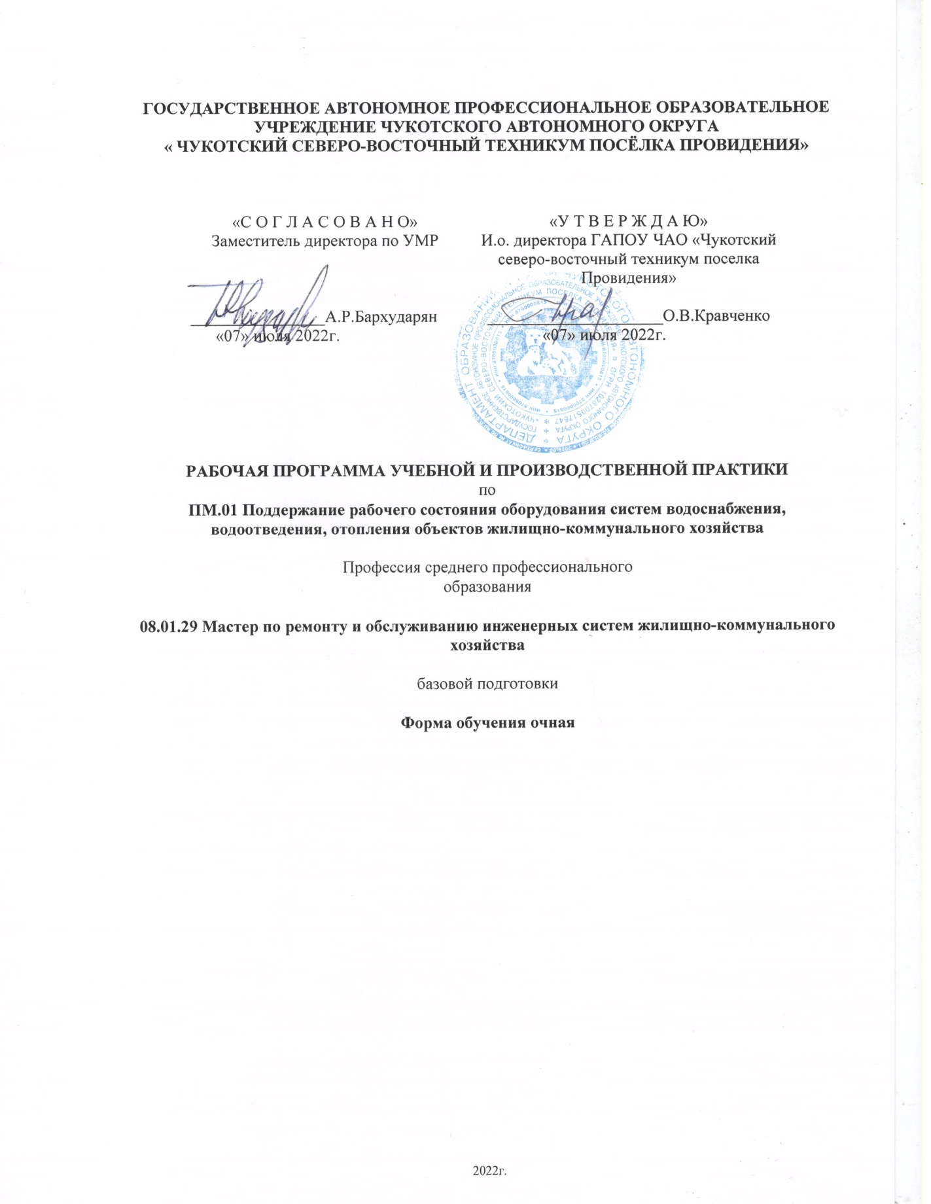

2022г.
